**教师资格考试面试报名审核程序考生操作指引**

### **注意：持惠州市居住证报名的考生参加现场审核。**

### **现场资料审核时间：4月15日、16日、17日上午8:30-12:00，下午14:00-17:30（4月14日开始登录微信小程序“惠服务U”进行预约）。**

### **地址：惠州市市民服务中心1号楼市政务服务中心一楼综合服务窗口**

## 系统访问方式

方式1：浏览器访问：http://jzms.idphotoplus.com:8082入口地址，进入H5报名审核程序。

方式2：打开微信，扫一扫下方H5考生教师资格考试面试报名审核二维码，进入H5报名审核程序。



## 选择考区

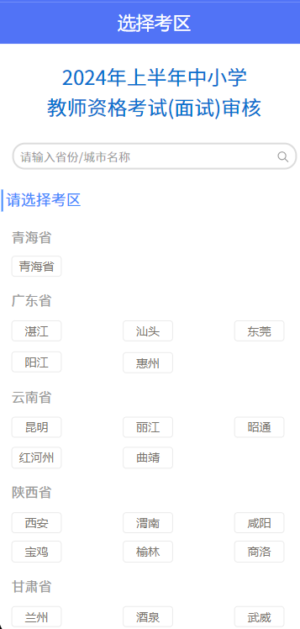

考生根据选择对应的审核考区，进入H5报名审核程序。

## 注册与登录

进入系统后，考生应仔细阅读“考生告知承诺书”，点击“我已阅读并同意”进入系统“登录”页。

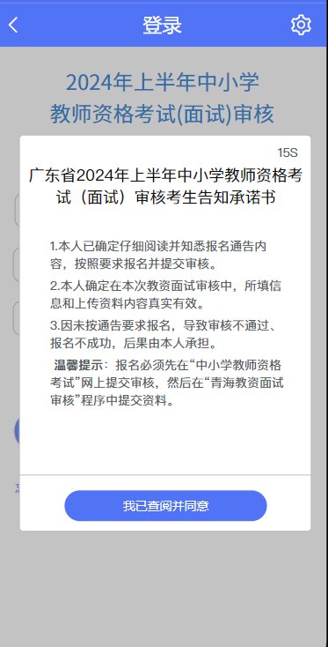 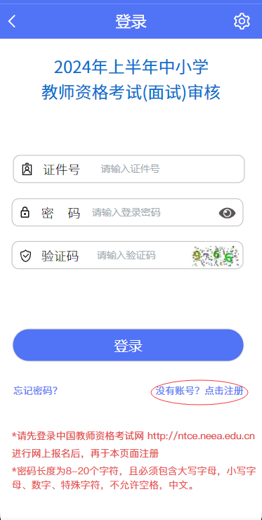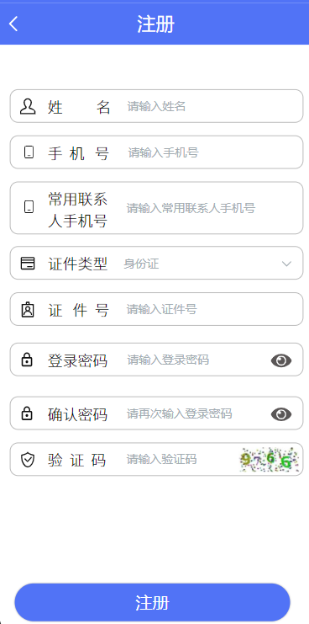

未注册账号的考生，点击登录页的“还没有账号？点击注册”链接，进入注册页面，按页面上的要求填写注册信息。登录时，须输入证件号、密码，以及验证码。

【注意：请先登录中国教师资格网http://ntce.neea.edu.cn进行网上报名后，再于本页面注册】

若忘记登录密码，可点击登录页的“忘记密码？”链接，重置密码。

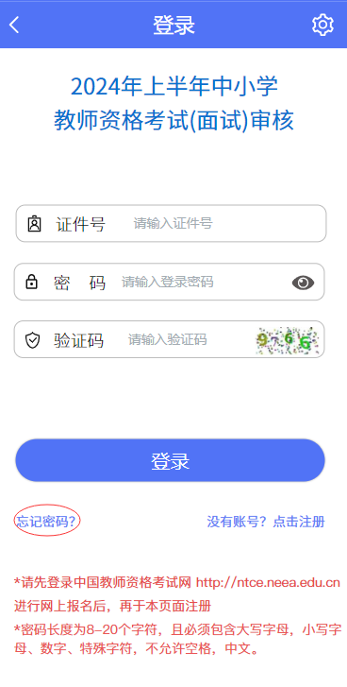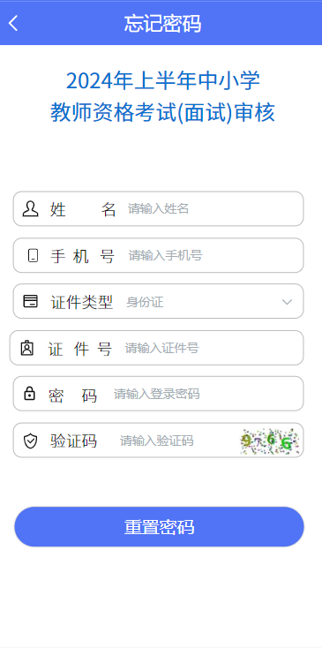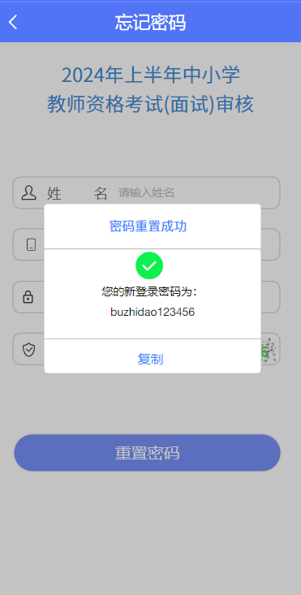

密码重置后，考生可复制新密码进行登录。

## 选择考生类型

点击选择一种考生类型，“在校生或非在校生”，考生随后选根据考生户籍类型，选择“户籍考生/居住考生”进入学信网学籍/学历验证码校验。

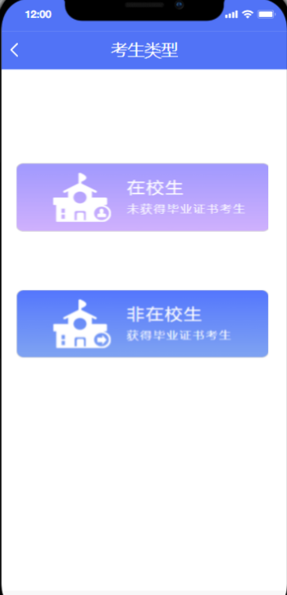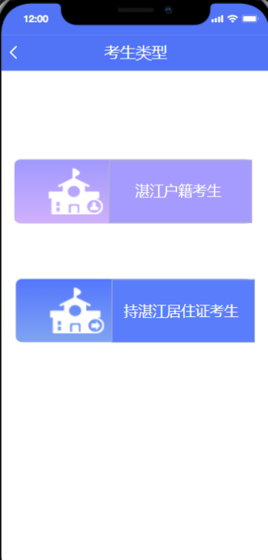

## 学信网学籍/学历验证码

1. 在校生需输入学信网学籍验/学历证码，非在校生无需输入学信网/学籍学历验证码。

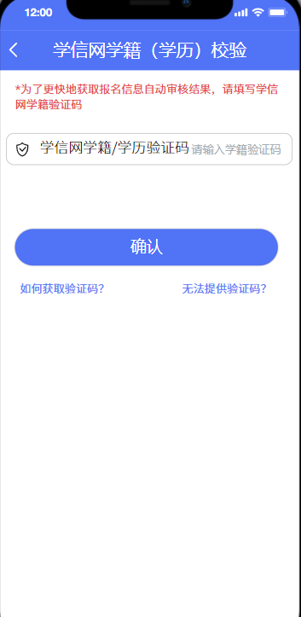

1. 在校生可点击“如何获取验证码？”查看如何从学信网获取学籍网学籍/学历验证码的示例截图，请务必输入正确的学籍网学籍/学历验证码。

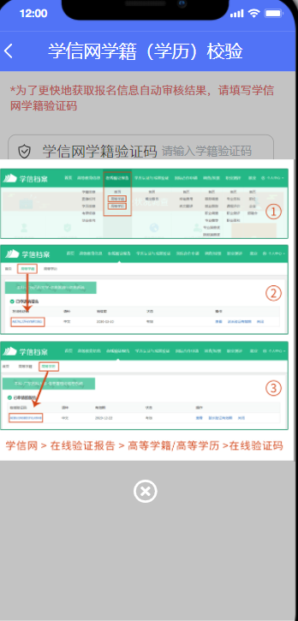

1. 在校生若因特殊情况无法提供学信网学籍/学历证码，请点击“无法提供验证码？”进行下一步操作。

## 资料上传（照片格式）

**户籍为本市的外地高校在读生**（全日制学历才可报名）:①居民身份证（需在有效期内）正面及反面；

②户口本（首页和本人页**原件**清晰照片。属集体户口的，需提供本人户口页照片及加盖骑缝公章的户主页及本人户口页复印件照片，盖章模板详见附件3）；

③带二维码的**学籍认证报告**（6个月以内学信网上的教育部学籍在线验证报告，湛江、汕头、广州、江门四所幼儿师范学校中专学生没有此学籍认证报告的，上传学生证或学校教务处证明）。

④**学生证**或就读**学校教务处（二级学院开具的证明不行）出具的在籍学习证明**（见注意事项示例图），二者任选其一上传即可。如果上传学生证，需上传照片页和注册登记页清晰照片，注册登记页要有本学期注册信息（例如全日制专科学生证须齐盖六个注册章，全日制本科大三学生证须盖齐六个注册章，全日制本科大四学生证须盖齐八个注册章，注册章不齐视为无效。下同。）

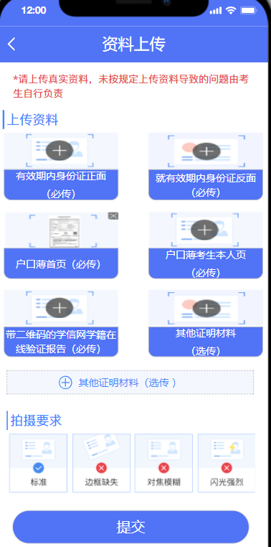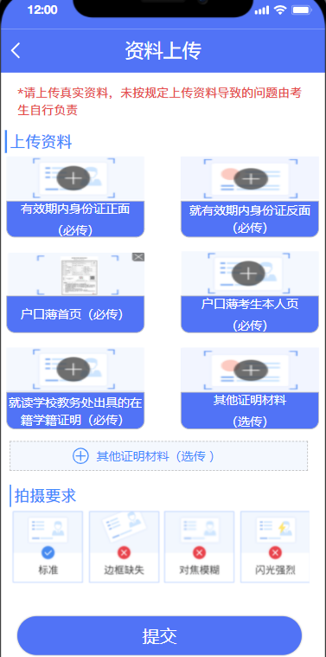

有学籍码 无学籍码

**非本市户籍的本市高校在读生**（全日制学历才可报名）：①居民身份证（需在有效期内）正面及反面；②带二维码的学籍认证报告【6个月以内学信网上的教育部学籍在线验证报告】或就读学校教务处（二级学院开具的证明不行）出具的在籍学籍证明或学生证（具体要求同上）。③**学生证**或就读**学校教务处（二级学院开具的证明不行）出具的在籍学习证明**

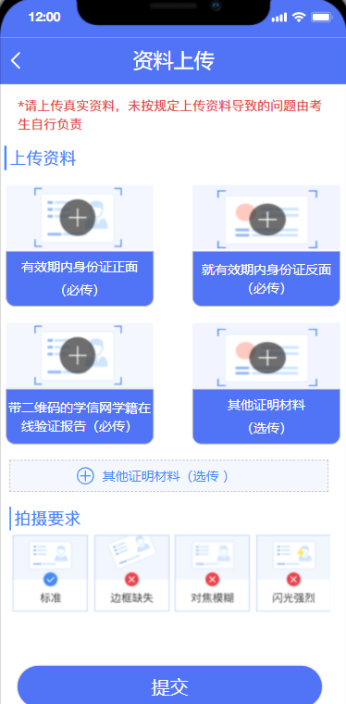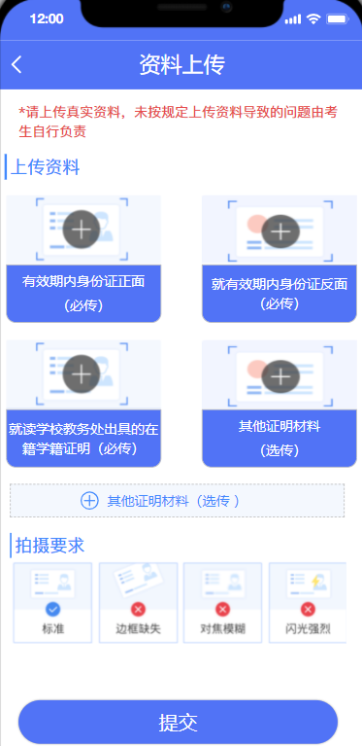

**户籍为本市的非在校生**：①居民身份证（需在有效期内）正面及反面；

②户口本（首页和本人页原件清晰照片）。属集体户口的，需提供本人户口页照片及加盖骑缝公章的户主页及本人户口页复印件照片，盖章模板详见附件3）；

③毕业证；

④带二维码的学历认证报告（不需要学位证和学位认证报告）。

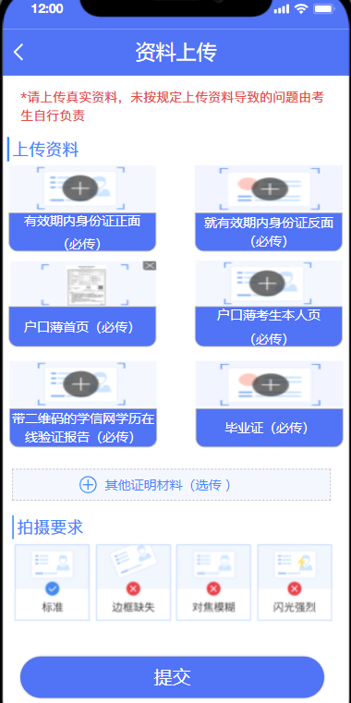

**港澳台地区的考生：**

①港澳台居民居住证或港澳居民来往内地通行证或五年有效期台湾居民来往大陆通行证；

②学历（学位）证书。

以上所述资料，均以图片格式上传。

## 审核结果

提交资料后，请耐心等待审核结果。（待审核、审核通过、审核不通过）。

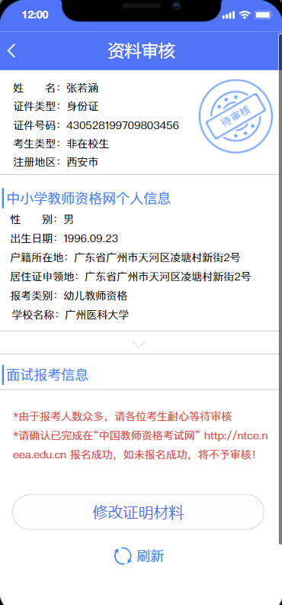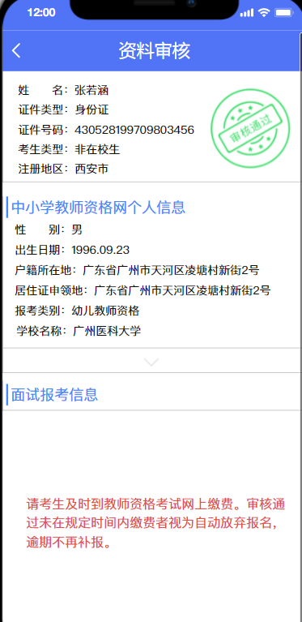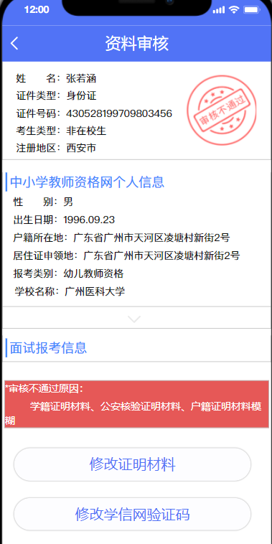

## 注意事项

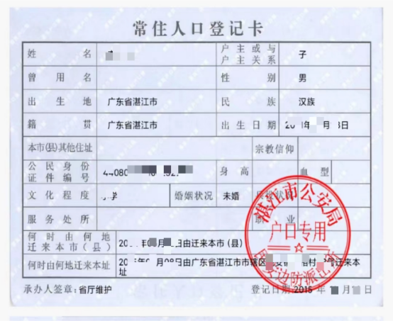**（1）户口本首页（不要上传户主页）+本人页**照片示例：

本人页

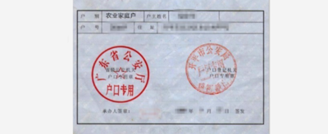

首 页

以上例图来自网络。所有资料请拍原件正面清晰照。

**（2）**下载学信网上教育部学籍在线验证报告或教育部学历证书电子注册备案表（要求在有效期内）操作程序**参考**如下：

方法一：打开微信搜索学信网，点学籍查询，登录，点高等教育信息，再点学历信息，申请验证报告，出现在线验证码（复制或记录下来），返回到学籍验证报告，输入在线验证码，就出来了。如果还是操作不成功，请上网查询相关操作办法。（验证报告或电子注册备案表任选一个提交）

方法二：电脑网页搜索学信网，点学信档案（登录），登录学信档案（微信登录扫码），在线验证报告，查看教育部学历证书电子注册备案表或在线验证报告。

上传资料参考如下：

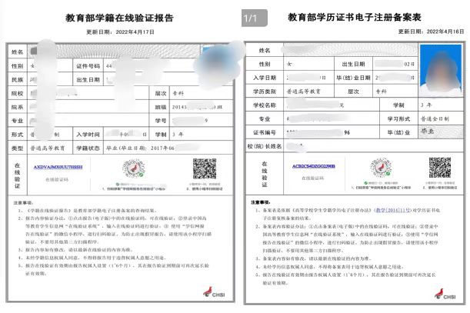

（3）因资料审核系统的原因没有在4月16日12:00前提交资料完成审核的考生，请带齐所有相关资料在4月17日上午8:30-12:00，下午14:00-17:30到惠州市市民服务中心1号楼市行政服务中心一楼（地址：惠州市惠城区三新北路31号）参加现场审核。考生需在4月16日-4月17日进行具体时段预约。**《预约指南》**微信搜索“惠服务U”小程序→打开小程序→在“常用功能”模块点击“惠预约”→①阅读预约须知，开始预约；②我的预约-预约信息：选择大厅--选择“惠州市市民服务中心大厅”，办事窗口选择“教师资格工作专窗”，预约事项选择“高中（中职）教师、中职实习指导教师资格”；③点击下一步→选择预约日期和时间段，点击“提交”，看到预约成功提示即完成→回到首页，点击“个人中心-预约记录”可查询预约详情。

（4）咨询（请在上班时间拨打）电话：0752-2261072。